오늘 배울 내용.

1. 이름이 수정된 파일만 올리는방법.

이 방법을 사용하지 않으면, 이름을 수정하기 전파일과 수정된 파일이 모두

Remote Repository으로 올라가게 된다.

2. 파일 이름 수정후 다시 원래 이름으로 되돌리기.

실수로 파일의 이름을 잘못설정했을 때 1번의 방법보다 더 간단한 방법으로

바로 전상태의 파일이름으로 돌아갈 수 있다.

-git restore

-전체 과정- 1. 이름이 수정된 파일만 올리는 방법.

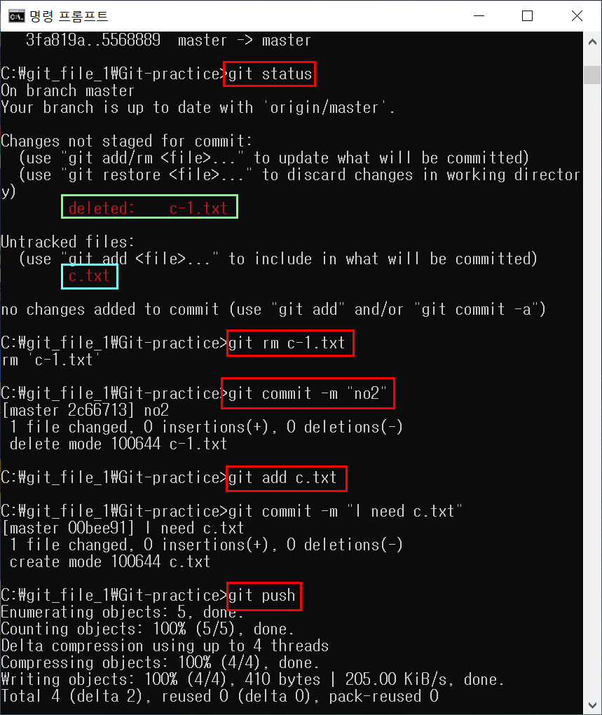

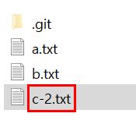

1. git 과 연동되어있는 파일에서 기존에 있는 파일의 이름을 바꾸어 준다.

-----------

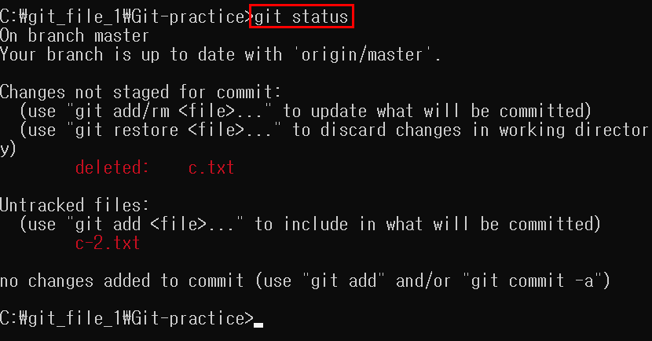

2. 명령프롬프트에서 git status를 확인해보면 위와 같이 빨간색 글자 2개가뜨는데

-이빨간색 글자는 아직 적용이 되지 않았지만 Local Repository에는 적용된 상태이다.

-우리는 add, rm 와 같은 다양한 명령어들로 stage area로 올리고 Remote Repository에도 올려야한다.

---------------

(예시사진 ↓)

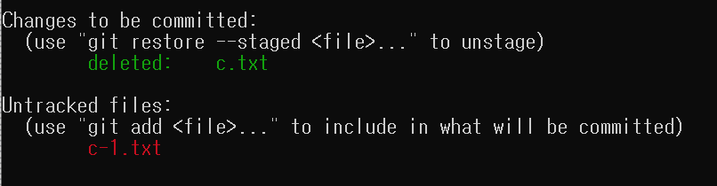

이 빨간 글자가 초록색으로 바뀌면 성공적으로 적용이되었다는 뜻이다. (위 사진은 예시 사진)

-----------

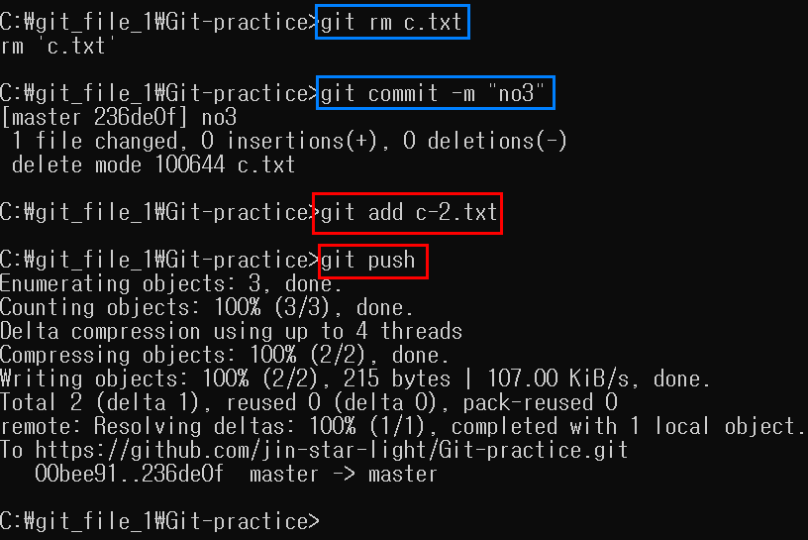

1. 가장먼저 이름이 수정되기 전 이름인 c.txt의 파일을 지워버렸다. 당연하지만 commit도 해주어야한다.

(파란상자)

2. git add를 사용하여 Remote Repository에 올리고 싶은 이름이 수정된 파일(c-2.txt)을 추가하였다. (빨간상자)

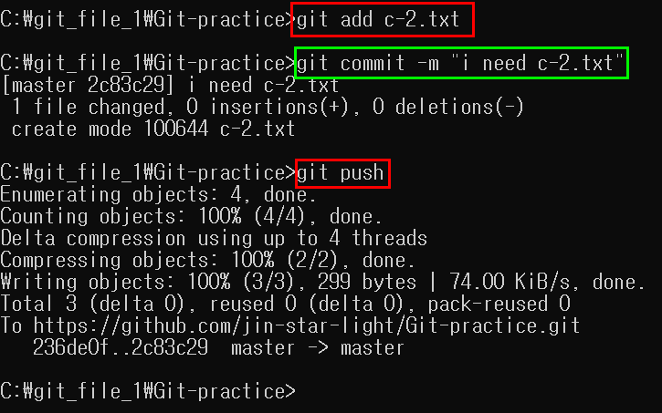

-이름 수정후 파일을 추가하는 과정에서 실수로 git commit(초록상자)을 하지 않았다. 반드시 git commit과정을 거쳐야하며 거치지 않으면 파일이 Remote Repository로 올라가지 않으니 빼먹지 말고 해주자.

------------------

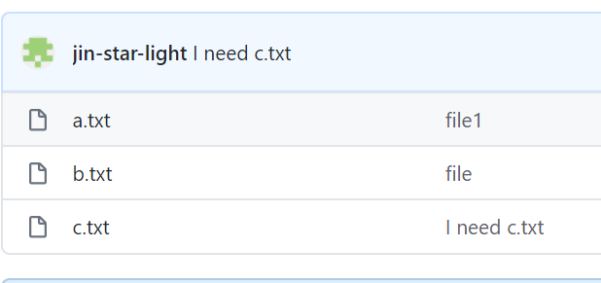

- 이름 수정된 파일을 push 하기 전 상황 -

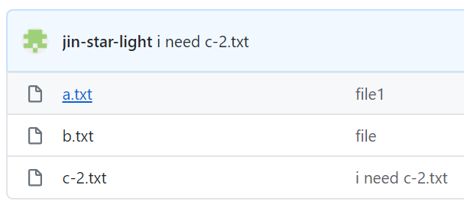

위와같이 파일이 바뀐 것을 볼 수 있다.

실제로 앞에서 알려준 이름 수정 전파일을 삭제하지 않으면 이름 수정전 파일과 이름수정 후 파일 모두 Remote Repository에 저장되어 있는 상태이기 때문에 이름 수정 전 파일을 Remote Repository에 남기고 싶지 않다면 반드시 지워주도록하자.

-----------------------------------------------------------------------------------------------------------

2. 파일 이름 수정후 다시 원래 이름으로 되돌리기.

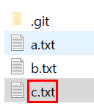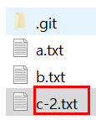

C-2.txt 의 파일을 c.txt 로 이름을 바꾸어보았다.

git restore은 파일 이름을 변경후 변경사항을 github에 push하고나서

git status를 확인하면 이름변경된 파일이 삭제된 파일 이라고 뜨는데

이때 git restore하여 이름 변경되기전 파일을 복구할수 있다.

만약 git restore 을 사용하여 파일을 불러오면 이름변경전 파일과 이름변경후 파일이

Local Repository속에 둘다 존재하게 된다.

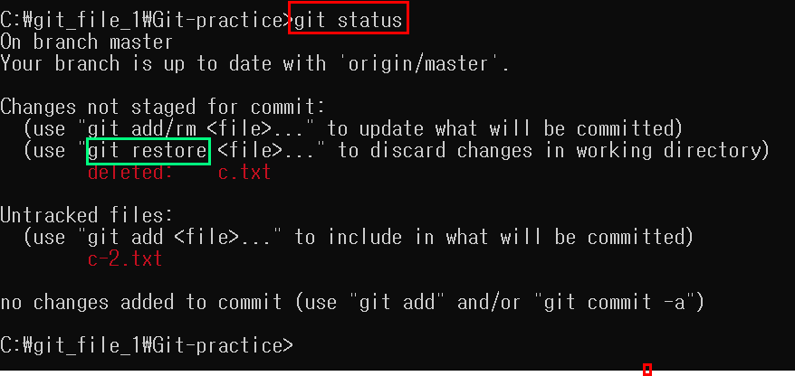

Git push를 한상태도 아니고 아직 stage area에도 넣지 않았다.

하지만 잘보면 초록상자에 git restore 이라는 문구가있다.

------------

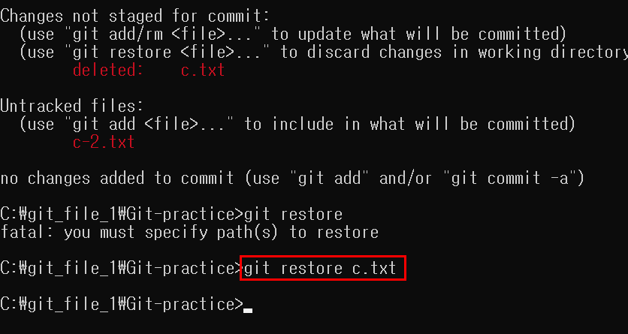

Git restore [파일이름]을 하면 해당 파일이 복원이 된다.



이렇게 c.txt가 다시 생겨난 것을 볼 수 있다.

우선 추가적인 공부를 하고 다시 restore을 더 적어보도록하겠다.

**restore: 작업중인 파일을 복원한다.**

<http://honeymon.io/tech/2019/08/30/git-2.23-release.html>

출처